* **Тема:** Реєстрація на Github та створення репозиторію
* **Мета:** Отримати навички створення профілю на Github та створення власних репозиторіїв
* **Обладнання:** Персональний комп'ютер. Текстовий редактор Sublime Text 3 або Notepad++. Web-браузер Chrome, Firefox, Opera
* **Хід роботи:**

1. Створити обліковий запис на Github.com **✅**  
   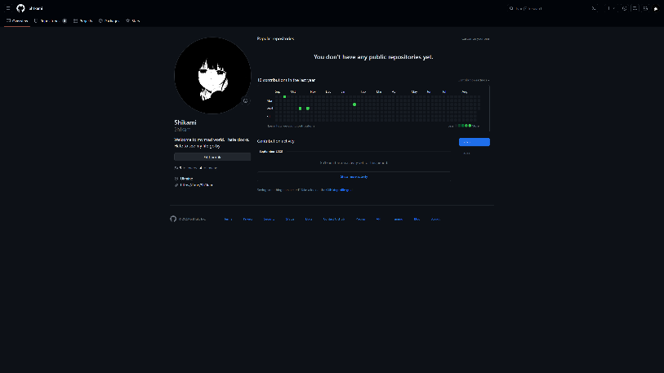Створенний аккаунт Github
2. Створити власний репозиторій, додавши у нього файл README.md **✅**  
   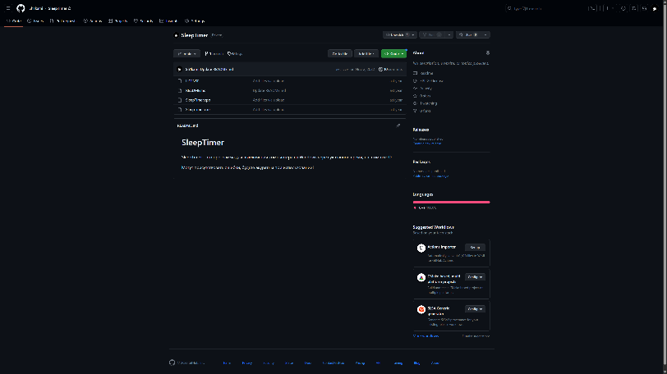Створенний репозиторій Github з файлом README
3. Створити обліковий запис на GitLab.com **✅**

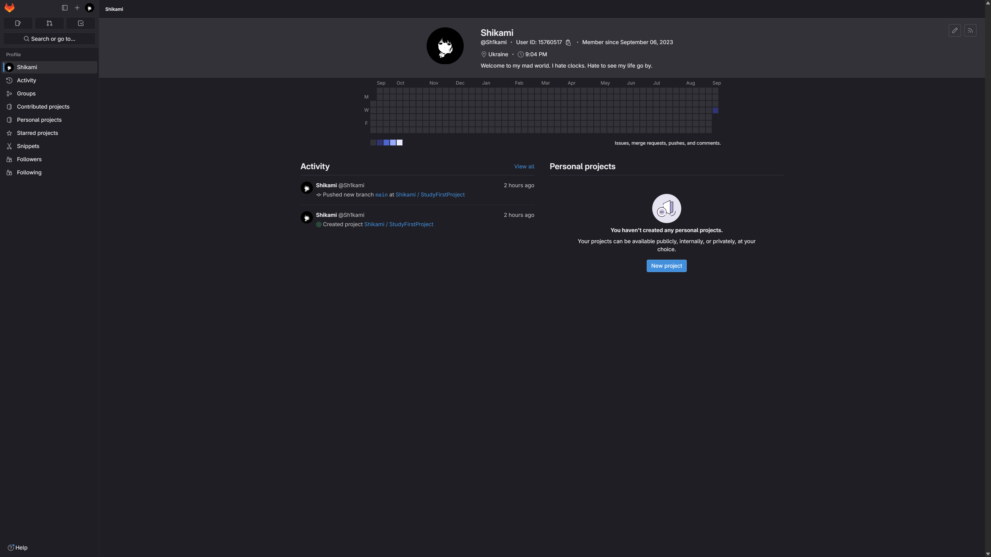  
Створенний аккаунт Gitlab

1. Створити власний репозиторій, додавши у нього файл README.md **✅**

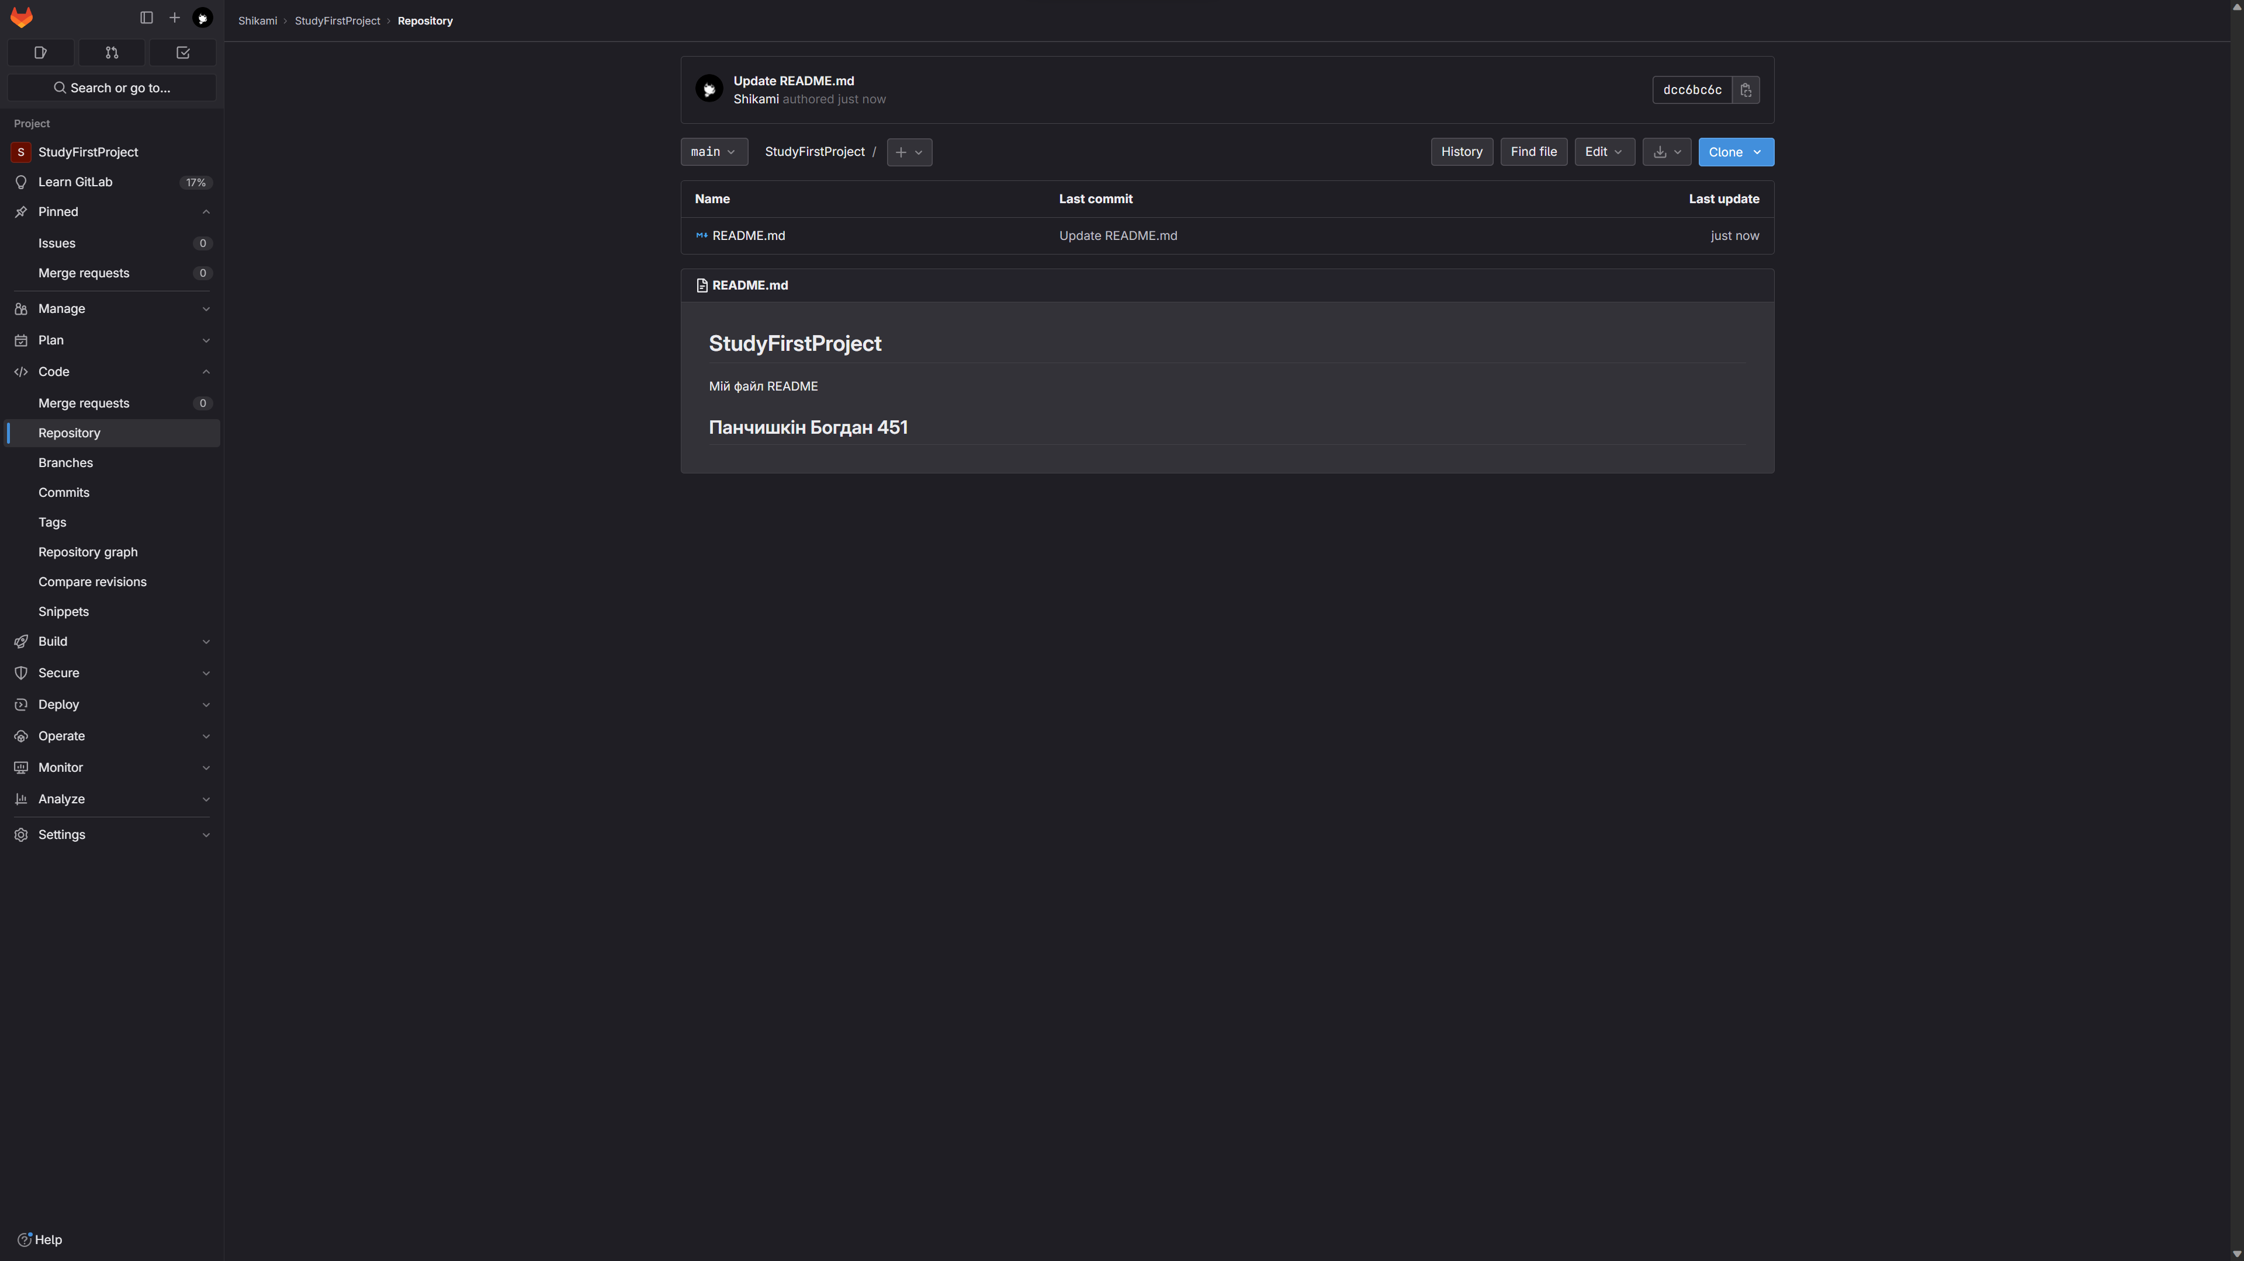  
Створенний репозиторій Gitlab з файлом README

1. Створити обліковий запис на Bitbucket.org **✅**

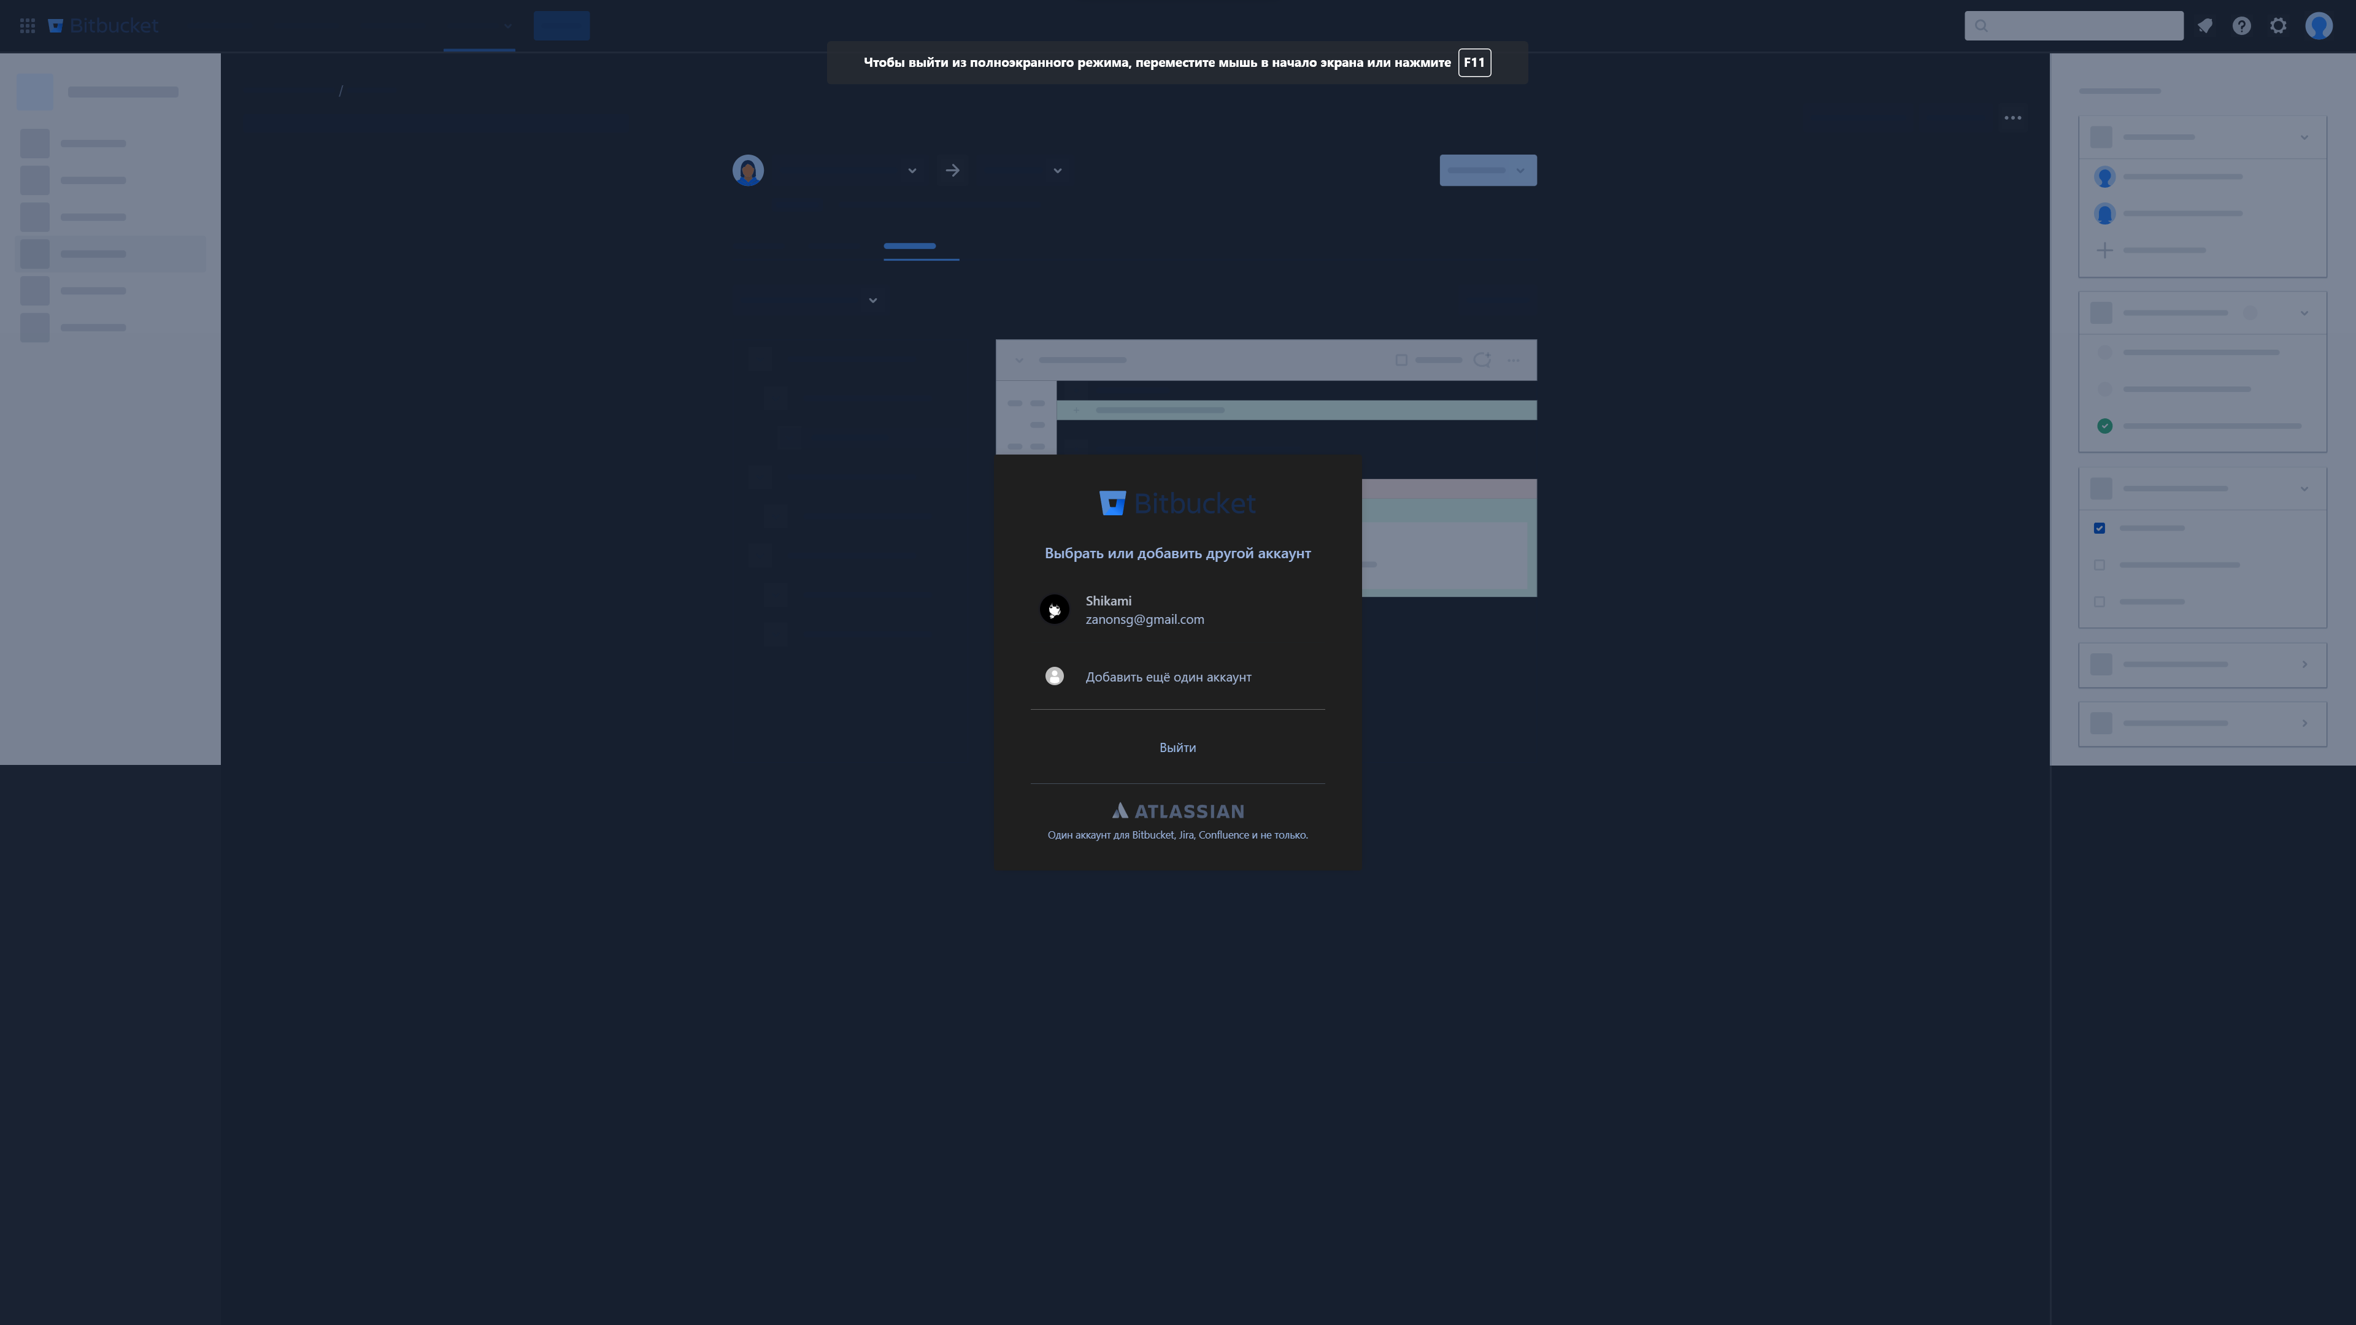  
Створенний аккаунт Bitbucket

1. Порівняти інтерфейс та функції обох систем. Виявити спільні та відмінні риси, додати порівняння у звіт в довільній формі **✅**

GitHub і Bitbucket - це два популярні сервіси для керування кодом на основі Git. Вони мають деякі спільні та відмінні риси.

**Спільні риси:**

* Вони дозволяють створювати, зберігати, переглядати та співпрацювати над проектами, що використовують Git як систему контролю версій.
* Вони підтримують інтеграцію з різними інструментами та сервісами для розробки, тестування, розгортання та моніторингу коду.
* Вони надають можливості для код-рев’ю, пул-реквестів, вікі-сторінок, трекерів помилок та інших функцій для керування проектами.

**Відмінні риси:**

* GitHub зосереджений на публічних репозиторіях і має велику спільноту відкритого коду. Bitbucket фокусується на приватних репозиторіях і має більше користувачів серед підприємств та бізнесу.
* GitHub дозволяє мати необмежену кількість публічних репозиторіїв безкоштовно, але обмежує кількість співавторів на приватних репозиторіях до 3 особи. Bitbucket дозволяє мати необмежену кількість приватних репозиторіїв безкоштовно, але обмежує кількість співавторів до 5 особ.
* GitHub має власну платформу для безперервної інтеграції/доставки (CI/CD) - GitHub Actions. Bitbucket має інтеграцію з сторонньою платформою для CI/CD - Bitbucket Pipelines.

1. Створити форк (копію) будь-якого репозиторію на Github.com **✅**

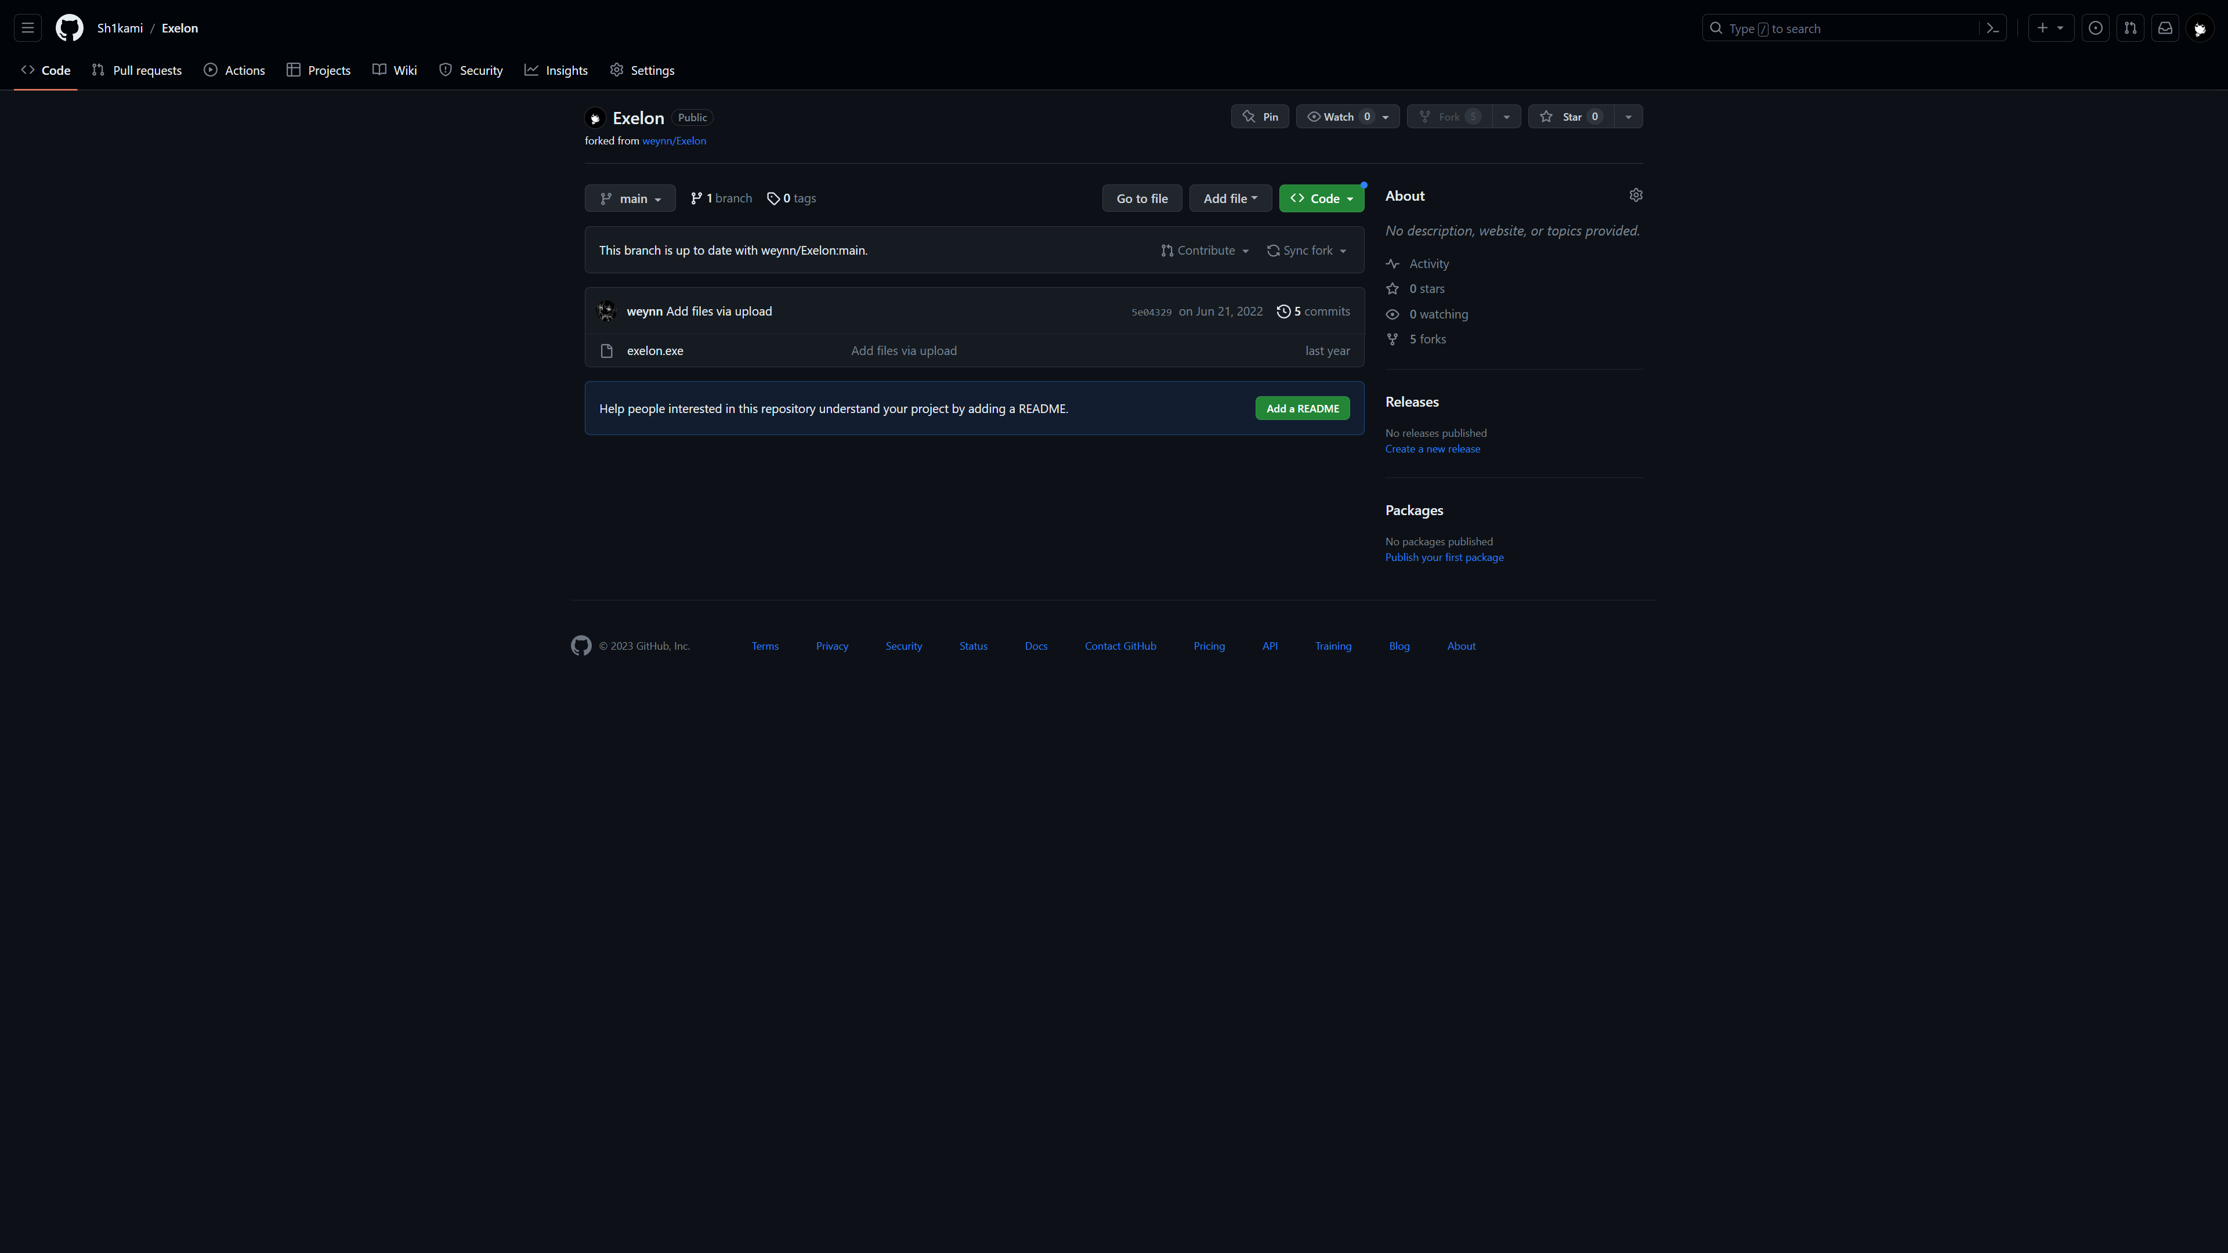  
Створенний fork на Github

1. Для кожного етапу роботи зробити знімки екрану та додати їх у звіт з описом кожного скіншота **✅**
2. Дати відповіді на контрольні запитання **✅**
3. Зберегти звіт у форматі PDF **✅**

* **Контрольні питання:**

1. Що таке система контролю (управління) версій?  
   Система контролю версій (СКВ) - це система, яка записує зміни у файл або набір файлів протягом деякого часу, так що ви зможете повернутися до певної версії пізніше
2. Які СКВ ви знаєте?  
   Я знаю декілька СКВ, наприклад Git, SVN, Mercurial, CVS
3. Які можливості надають Gihub, Gitlab та Bitbucket?  
   Github, Gitlab та Bitbucket - це онлайн-платформи для розміщення проектів, що використовують СКВ Git. Вони надають можливості для співпраці, перегляду коду, інтеграції з іншими сервісами, створення веб-сайтів та багато іншого
4. Які дії неохідно виконати для створення репозиторію Gihub?  
   Для створення репозиторію Github вам потрібно створити обліковий запис на сайті https://github.com/, натиснути кнопку “New repository” на головній сторінці або у вашому профілі, ввести назву та опис репозиторію, вибрати його видимість (публічний або приватний) та натиснути кнопку “Create repository”.
5. Які дії неохідно виконати для створення репозиторію Bitbucket?  
   Для створення репозиторію Bitbucket вам потрібно створити обліковий запис на сайті https://bitbucket.org/, натиснути кнопку “Create repository” на головному меню або у вашому профілі, ввести назву та опис репозиторію, вибрати його видимість (публічний або приватний) та натиснути кнопку “Create repository”.
6. Як ви розумієте термін Fork?  
   Термін Fork означає створення копії чужого репозиторію на своєму обліковому записі для подальшого редагування або внесення змін.